# Mysql的数据结构

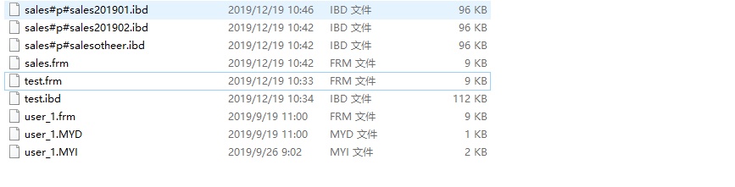

1. 有sales.frm、test.frm、user_1.frm，数据库中也有这三个表，frm文件记录表的数据结构
2. sales#p#sale201901.idb、…这些是sales的分表，并且是innodb引擎的。所以数据文件是ibd
3. user_1.MYD是Myisam的引擎，这个是对应的数据、user_1.MYI这个是索引文件

# Innodb和Myisam的索引结构

索引结构有B-和B+树，两个的差别还是，

1. B-的树节点也是数据，一旦遍历到就结束遍历，典型的就是mongodb的索引。而B+树的则叶子节点才是数据，所以需要遍历到叶子才能结束遍历。
2. B树的非叶子节点数据，不会在叶子节点中出现，而B+树的非叶子节点存放的是叶子节点的最小值

由1中我们可以知道innodb的数据和索引是在同一个文件中，myisam则是分了MYD和MYI两个文件。

Innodb是聚簇索引，主键索引(第一索引，如果不存在，会找一个唯一的键做为主键来创建第一索引)则在最后叶子节点中，能够直接找到数据行。二级索引则最后的叶子节点存储的是主键索引的信息

Myisam的是非聚簇索引，最后叶子节点存放则是对应的数据地址，再通过数据地址去寻址数据

